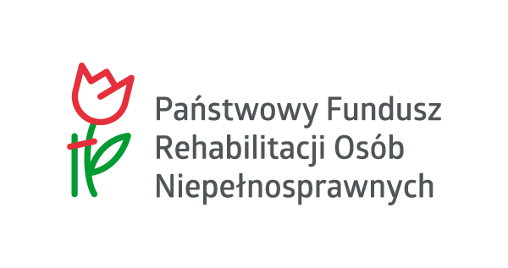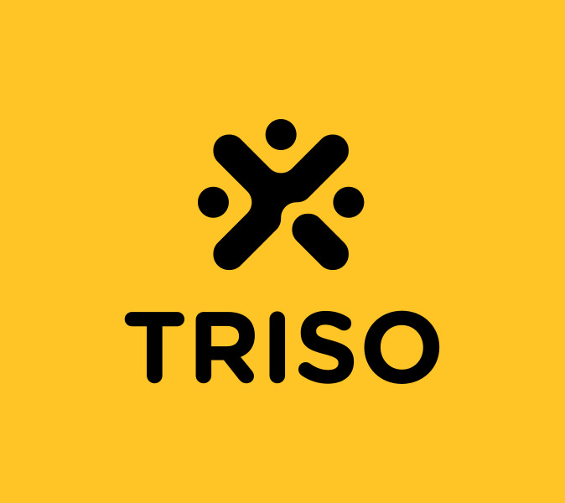
Załącznik nr 1 (wzór umowy)
UMOWA ZLECENIE nr ....... /2024
Zawarta w dniu .................. 2024 r. pomiędzy: TRISO - Opolskim Stowarzyszeniem na Rzecz Rozwoju Dzieci
z Trisomią 21 z siedzibą w Opolu, ul. Jagiellonów 53, reprezentowanym przez Joannę Łabę - Prezesa, zwanym dalej „Zleceniodawcą”,
a ................................................................................................................................................................. ,
zwanym w dalszej części umowy „Zleceniobiorcą”.
Zleceniodawca i Zleceniobiorca będą w dalszej części umowy łącznie zwani stronami.
§ 1
Zleceniodawca zleca, a Zleceniobiorca zobowiązuje się do prowadzenia indywidualnej terapii wspomagania rozwoju mowy i komunikacji dla osób z trisomią 21 - beneficjentów projektu pn.: „Krok do samodzielności” - indywidualne i grupowe działania rehabilitacyjne rozwijające samodzielność osób niepełnosprawnych z trisomią 21, realizowanego przez Stowarzyszenie z dofinansowaniem ze środków PFRON. Zajęcia odbywać się będą - w zależności od wieku i potrzeb beneficjentów ujętych w sporządzonych Indywidualnych Planach Działania (IPD), ze średnią częstotliwością 1-2 razy w tygodniu (dla 1 beneficjenta) i trwać będą 60 minut.

Miejscem odbywania ww. terapii będzie siedziba Zleceniobiorcy znajdująca się

§ 2
Zleceniobiorca jest obowiązany do zachowania poufności informacji dotyczących beneficjentów uczestniczących w terapii, z którymi zapoznał się w związku z wykonywaniem prac określonych w § 1,
do zachowania poufności danych i informacji dotyczących Stowarzyszenia TRISO oraz do przestrzegania przepisów dotyczących uzyskanych danych osobowych zgodnie z Rozporządzeniem Parlamentu Europejskiego i Rady (UE) 2016/679 z dnia 27 kwietnia 2016 roku oraz ustawą z dnia 10 maja 2018 r. o ochronie danych osobowych (Dz. U. z 2019 r. poz. 1781).
§ 3
- Przedmiot umowy określony w § 1 Zleceniobiorca wykonuje w oparciu o sporządzony wspólnie ze Stowarzyszeniem TRISO harmonogram zajęć.
- Zleceniobiorca zobowiązuje się w szczególności do:
- sporządzenia (w ustalonym terminie) Indywidualnego Planu Działania (IPD) dla każdego beneficjenta zakwalifikowanego do terapii i przekazania do koordynatora projektu (w formie elektronicznej).
- prowadzenia na bieżąco dziennika terapii (w formie elektronicznej lub papierowej), w którym odnotowane będzie imię i nazwisko uczestnika terapii, data, czas i temat przeprowadzonych zajęć.
- przekazania do Stowarzyszenia TRISO dziennika terapii drogą mailową po każdym zakończonym miesiącu prowadzenia zajęć, najpóźniej do 5-ego dnia kolejnego miesiąca.
- uzyskania (przynajmniej 1 raz w miesiącu) od każdego beneficjenta - uczestnika projektu,
a w przypadku osoby niepełnoletniej lub ubezwłasnowolnionej rodzica/opiekuna beneficjenta, poświadczenia korzystania z terapii w formie podpisu na liście obecności.
- sporządzenia do zamieszczenia w Indywidualnych Planach Działania(IPD) analizy postępów/osiągnięć każdego beneficjenta na dzień 31.03.2025.
- poddania się kontroli Stowarzyszenia TRISO.
- poddania się kontroli PFRON w zakresie świadczeń realizowanych w ramach umowy z PFRON.
3. Dokumentacja, o której mowa w pkt. 2 A-E jest własnością Zleceniodawcy i jako taka przechowywana będzie w siedzibie Stowarzyszenia TRISO.
§ 4
- Umowa zostaje zawarta na czas określony od dnia ............... do dnia 31.03.2025 r. z możliwością jej przedłużenia w drodze pisemnego aneksu.
- Każda ze stron może rozwiązać umowę za miesięcznym wypowiedzeniem, ze skutkiem na koniec miesiąca kalendarzowego. Wypowiedzenie musi nastąpić w formie pisemnej pod rygorem nieważności.
- Umowa może zostać rozwiązana bez zachowania okresu wypowiedzenia w przypadku poważnego naruszenia istotnych postanowień umowy lub uporczywego nierealizowania jej zapisów przez jedną ze stron.
§ 5
1. Zleceniobiorcy przysługuje wynagrodzenie za prowadzenie terapii określonej w § 1 w wysokości
................zł (brutto) za każde 60 minut zajęć.

2. Wynagrodzenie płatne będzie na podstawie przedstawionego rachunku/faktury przelewem bankowym na wskazany przez Zleceniobiorcę rachunek bankowy, w terminie 10 dni roboczych od dnia otrzymania i zaakceptowania rachunku/faktury.
3. Za datę płatności uważa się datę obciążenia rachunku bankowego Zleceniodawcy.
§ 6
Zleceniobiorca nie może powierzyć wykonania prac wynikających z niniejszej umowy innemu podmiotowi lub innym osobom, niż wymienione w wykazie stanowiącym załącznik do formularza ofertowego.
§ 7
Zleceniobiorca oświadcza, iż posiada/zatrudnia osoby posiadające/odpowiednie kwalifikacje i uprawnienia oraz doświadczenie zawodowe niezbędne do prawidłowego świadczenia terapii określonej w § 1 umowy.
§ 8
Zleceniobiorca oświadcza, że na dzień podpisania umowy, nie posiada wymagalnych zobowiązań wobec PFRON, ZUS i Urzędu Skarbowego.
§ 9
Zleceniobiorca oświadcza, iż wyraża zgodę na bezpłatne wykorzystanie swojego wizerunku w działaniach medialnych prowadzonych przez Stowarzyszenie (w tym do celów realizacji projektu), rozpowszechnianie oraz publikowanie w środkach masowego przekazu, w tym także w mediach elektronicznych, w nieograniczonym czasowo okresie.
§ 10
Wszelkie zmiany treści niniejszej umowy wymagają formy pisemnej pod rygorem nieważności.
§ 11
- W sprawach nieuregulowanych niniejszą umową mają zastosowanie przepisy Kodeksu cywilnego.
- Wszelkie spory mogące wyniknąć z tytułu niniejszej umowy rozstrzygać będzie Sąd Rejonowy w Opolu.
§ 12
Umowę sporządzono w dwóch jednobrzmiących egzemplarzach, po jednym egzemplarzu dla każdej ze stron.

Zleceniodawca Zleceniobiorca

